
« Nuit solidaire pour le logement »
le 27 novembre 2009

«Je veux si je suis élu président de la République que d'ici à deux ans plus personne ne soit obligé de dormir sur le trottoir et d'y mourir de froid»,
Discours du candidat Sarkozy du 18 décembre 2006 à Charleville-Mézières
Des nuits sont organisées à Paris, Strasbourg, Toulouse, Avignon, Lyon, Marseille , Lille …
voir www.nuitsolidaire.fr

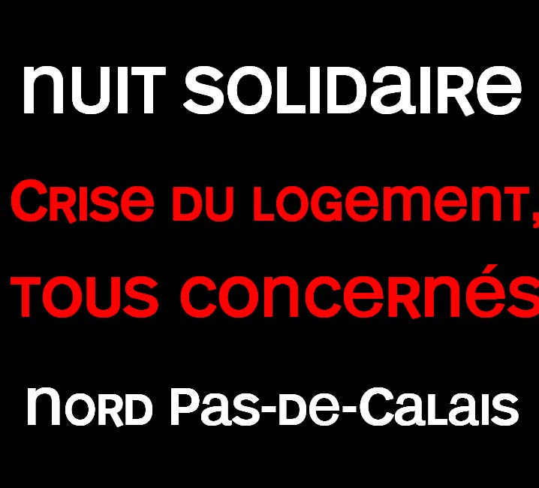

Le « Collectif des associations unies »
Le Collectif des associations unies regroupe 32 associations et fédérations au niveau national, qui ont décidé en janvier 2008 d’unir leurs forces pour faire de la lutte contre l’exclusion dans le logement une priorité des pouvoirs publics. Elles se sont réunies autour de quatre principes fondateurs :
􀂃 Personne ne doit subir la contrainte de vivre à la rue ;
􀂃 L’Etat doit être garant de l’accès et du maintien dans un logement décent ;
􀂃 Le logement doit rester la finalité de tous les dispositifs d’accueil et d’hébergement et le mode d’accueil principal ;
􀂃 L’accompagnement social doit être systématiquement proposé aux personnes concernées qui le nécessitent.
Autour de l’articulation essentielle entre la prévention, l’hébergement et le logement, le Collectif des associations unies s’est fixé 13 axes d’engagements fondamentaux (Cf. doc communication ?) et a défini 100 mesures qui lui semblent prioritaires et urgentes pour une nouvelle politique en faveur des personnes sans abri et mal logées. Il évalue régulièrement l’avancement de ces 100 mesures à travers la publication d’un baromètre.
Face à l’aggravation dramatique des situations d’exclusion et la précarité croissante des ménages dans leur logement, le Collectif a décidé de renforcer ses actions d’interpellation en direction des pouvoirs publics et de sensibiliser plus largement les citoyens. L’organisation de la Nuit solidaire pour le logement s’inscrit dans cette démarche.
Nuits solidaires pour le logement
Le Collectif des associations unies avait déjà organisé une première « Nuit solidaire » le 21 février 2008 à Paris ; celle-ci avait rencontré un écho très favorable auprès des professionnels et bénévoles associatifs, mais aussi auprès des personnes mal-logées et des citoyens qui s’étaient mobilisés.
Ce succès a conduit le Collectif à envisager la programmation d’une 2ème Nuit solidaire pour le logement, qui se tiendra cette fois simultanément à Paris et dans plusieurs autres villes en région.

Les objectifs de la 2ème Nuit solidaire
A travers l’organisation d’une 2ème Nuit solidaire, le Collectif des associations unies souhaite élargir la mobilisation autour de la problématique de l’hébergement et du logement et interpeller plus fortement les pouvoirs politiques.

1. Créer une large mobilisation autour de la problématique du logement, en fédérant l’ensemble des personnes qui y sont confrontées de près ou de loin : salariés et bénévoles des associations du Collectif mais aussi d’autres associations (associations caritatives, associations de défense des locataires, syndicats, associations étudiantes etc.), travailleurs sociaux, sans oublier bien entendu les personnes sans abri et mal logées (des ménages pauvres et modestes aux classes moyennes qui sont, elles aussi, de plus en plus confrontées à la hausse des dépenses liées au logement) ;
2. Sensibiliser plus fortement les citoyens, en organisant des temps forts et conviviaux, et en
portant un message politique clair et mobilisateur ;
3. Impliquer davantage tous les politiques (préfets de régions, conseillers généraux, maires…) : la Nuit solidaire doit être l’occasion de donner un « coup de projecteur » sur les politiques menées au niveau national mais également local en matière de prévention, d’hébergement et de logement ;
4. Médiatiser l’évènement, afin de le rendre visible pour tous les citoyens au-delà de ceux qui
ont pu se rendre sur les lieux, et maintenir la pression sur les pouvoirs publics ; il s’agira donc d’inviter très largement les médias (presse écrite, radio, télévision) à participer à cette soirée.

Lille : programme de la Nuit solidaire
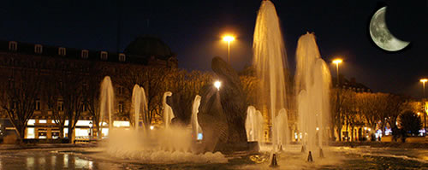
Rendez-vous le Vendredi 27 novembre 18h00, place de la République,
jusqu'au lendemain samedi 28 à 8h00, pour une nuit sur place et solidaire.

N'oubliez pas vos sacs de couchage, duvets et couvertures !!!
Ramenez aussi de la nourriture

C'est à 18h00 que débutera la Nuit solidaire, par un conseil d'administration extraordinaire des SAMU SOCIAUX de la région (SAO-CAO). Cette réunion publique, portant aussi sur la campagne hivernale qui va commencer, s'achèvera vers 19h30.

19h30 : Transition sur la partie festive
Jusque 20h30 : Présentation du collectif National et de ses objectifs.
Présentation des membres régionaux associés : GRAAL, Solidarité, et les autres..
20h45 : Animations musicales avec des artistes amateurs et professionnels en alternance avec des prises de parole.
Distribution de soupes (23h00), de sandwichs et de petits-déjeuners le lendemain matin.
Une estrade et une sono permettront à des artistes amateurs et professionnels, d'animer en musique une bonne partie de la nuit, en alternance avec des prises de parole, et des animations.

Les 32 associations du Collectif national
Advocacy France, Association des Cités du Secours Catholique, Association Emmaüs, Association Nationale des Compagnons Bâtisseurs, ATD Quart Monde,
Centre d’action sociale protestant (CASP), Collectif Les Morts de la Rue, Comité des Sans Logis, Croix marine, Croix-Rouge française, Emmaüs France, Enfants de Don Quichotte, Fédération des Associations pour la Promotion et l'Insertion par le Logement (FAPIL), Fédération de l’Entraide Protestante, Fédération Française des Equipes Saint-Vincent, Fédération des Pact, Fédération nationale Habitat & Développement, Fédération Nationale des Associations d’Accueil et de Réinsertion Sociale (FNARS), Fédération Nationale des Associations Solidaires d’Action avec les Tsiganes et les Gens du voyage, (FNASAT-Gens du voyage), Fondation Abbé Pierre, Fondation de l’Armée du Salut, France Terre d’Asile, Habitat et Humanisme,
Les petits frères des Pauvres, Les Restos du Coeur, Ligue des Droits de l’Homme,
Médecins du Monde, Secours Catholique, Union Nationale des Amis et des Familles de Malades Psychiques (UNAFAM), Union des professionnels de l'hébergement social (UNAFO), Union Nationale pour l’Habitat des Jeunes (UNHAJ), Union Nationale Interfédérale des OEuvres et Organismes Privés Sanitaires et Sociaux (UNIOPSS)

